NÁZEV ŠKOLY | Základní škola J. E. Purkyně a Základní umělecká škola Libochovice
AUTOR | Mgr. Jarošová Hana
NÁZEV | VY 32 INOVACE_ 15_ M – Měřítko mapy
TÉMA | Měřítko mapy
ČÍSLO PROJEKTU | CZ.1.07/1.4.00/21.2803

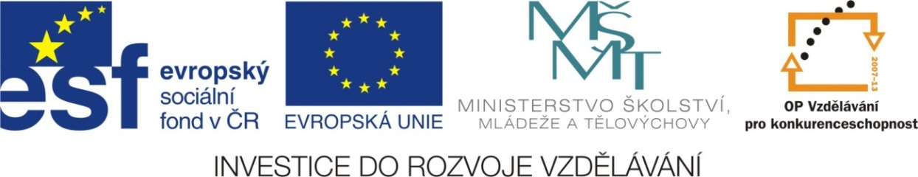

ANOTACE
- Žáci řeší test z probrané látky – měřítko plánu a mapy
- Materiál lze vytisknou jako pracovní list.
- Součástí materiálu je také řešení.

Autorem celého výukového materiálu je Mgr. Hana Jarošová

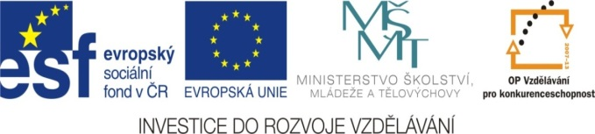
Opakovací test – měřítko mapy
1/ Mapa má měřítko 1 : 800 000. Urči vzdálenost dvou měst na mapě, jejichž vzdálenost je ve skutečnosti 60 km.

2/ Zahrada má tvar obdélníku, na plánu v měřítku 1 : 1 000 jsou její rozměry 3cm a 4,5cm. Zjisti skutečné rozměry zahrady a vypočítej výměru zahrady.

3/ Mapa má měřítko 1 : 50 000. Vypočítej délku trasy ve skutečnosti, jestliže na mapě je délka trasy 7cm.

4/ Urči měřítko mapy, jestliže 5 cm na mapě je ve skutečnosti 2 000m.

řešení:
1/ / Mapa má měřítko 1 : 800 000. Urči vzdálenost dvou měst na mapě, jejichž vzdálenost je ve skutečnosti 60 km.
1 : 800 000 60 km = 6 000000
X: 6 000 000 6 000 000 : 800 000 = 7,5 cm
Obrazy dvou měst mají na mapě vzdálenost 7,5 cm.
2/ Zahrada má tvar obdélníku, na plánu v měřítku 1 : 1 000 jsou její rozměry 3cm a 4,5cm. Zjisti skutečné rozměry zahrady a vypočítej výměru zahrady.
1 : 1 000
3 : x 3 . 1 000 = 3 000 cm = 30 m
4,5 : x 4,5. 1 000 = 4 500 cm = 45 m S = 30. 45 = 1 350 m²
Výměra zahrady je 1 350 m².
3/ Mapa má měřítko 1 : 50 000. Vypočítej délku trasy ve skutečnosti, jestliže na mapě je délka trasy 7cm.
1 : 50 000
7 : x 7 . 50 000 = 350 000 cm = 3,5 km
Ve skutečnosti je trasa dlouhá 3,5 km.
4/ Urči měřítko mapy, jestliže 5 cm na mapě je ve skutečnosti 2 0m.
1 : x 20 m = 2000 cm
5. 2000 2000 : 5 = 400 Měřítko dané mapy je 1 : 400.

